À propos de nous
THE INSIDE GROUP crée en 2023 est une société de projet de droit camerounais qui porte à son actif, la société INSIDE COMMERCIAL SARL. Il a comme partenaire stratégique AL ALAMIA qui est l'un des leaders du marché de la production et de la distribution de plâtre en République arabe d'Égypte. Fondée en 2005 en vertu de la loi n° 8 de 1997 relative à la production et au commerce de gypse et de produits dérivés, Al Alamia poursuit aujourd'hui sa croissance et devient un moteur d'innovation dans le
secteur du plâtre.
Notre vision
Face à l'expansion urbaine croissante, tant au Cameroun qu'en Afrique Centrale, nous entendons répondre efficacement aux besoins du marché tout en stimulant l'innovation, compte tenu du rôle essentiel du plâtre dans le secteur de la construction. Nous sommes convaincus que l'avenir du développement camerounais repose sur la mise en place de projets d'expansion durables, guidés par la recherche et favorisant l'émergence de matériaux de construction propres et durables. Nous sommes fiers du travail accompli par notre partenaire dans leurs usines pour contribuer à la réalisation de cet avenir.
Nos produits
Nous vendons une gamme variée de produits à base de gypse afin d'offrir un large choix de solutions d'une qualité irréprochable. Nous proposons du gypse à prise rapide et lente d'excellente qualité, ainsi que d'autres produits dérivés du gypse (comme le mortier et le mastic de gypse). Grâce à notre partenaire stratégique qui font des efforts de recherche et développement, nous prévoyons d'élargir notre gamme afin de répondre à tous les besoins futurs du marché et de simplifier les demandes de nos clients.
SOCIETE AL ALAMIA
PRODUITS ET CARACTERISTIQUES
- MEGA GYPSE
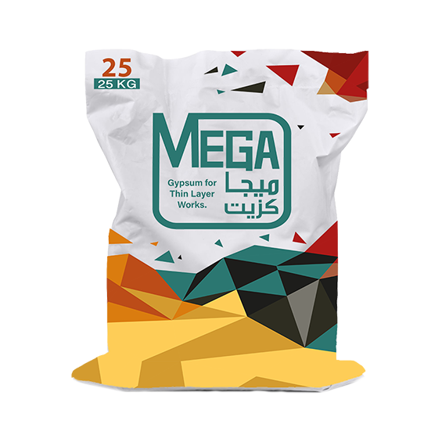
Présentation du produit
Notre MEGA gypse est un produit à base de gypse destiné à être appliqué en couches minces (jusqu'à 4 mm d'épaisseur) sur des surfaces en béton.
Avantages :
- Convient pour une utilisation sur les surfaces en béton, les bâtiments, les murs et les plafonds.
- Permet d'obtenir une surface lisse qui peut être nettoyée à l'eau.
- Peut être considérée comme une surface finale sans peinture et peut être recouverte de différents types de peintures.
- Excellente maniabilité.
- Durable.

Instructions et recommandations :
- Nettoyer la surface en béton sur laquelle l'application est prévue.
- Mettez la quantité d'eau propre spécifiée (1 part) dans un bol mélangeur propre et ajoutez progressivement la poudre (2 parts).
- Bien mélanger jusqu'à homogénéité complète.
- Utilisez-le librement selon vos besoins.

Spécifications techniques :
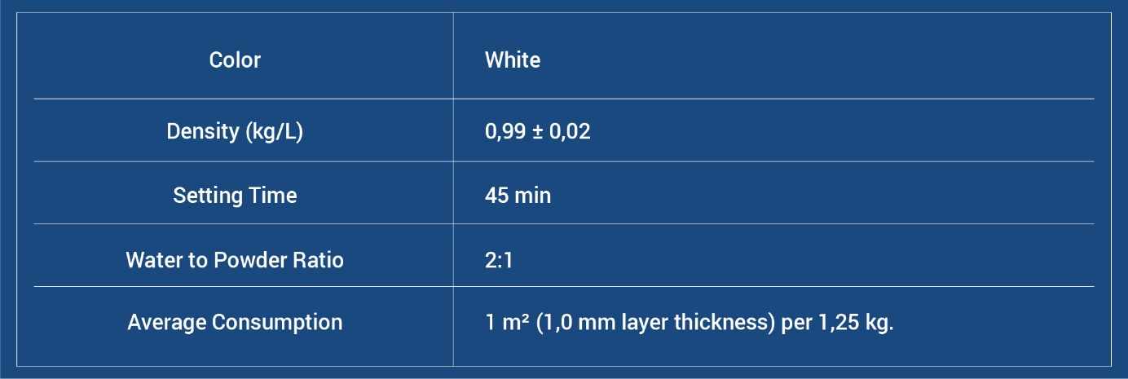

CROCHET
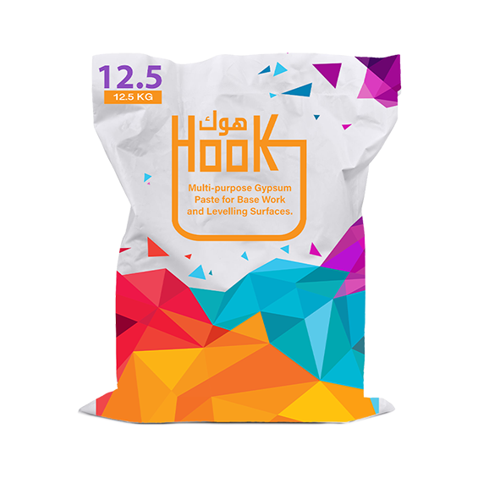
Présentation du produit
Notre pâte de plâtre HOOK est une poudre blanche de haute qualité, prête à l'emploi. Élaborée à partir de matières premières de premier choix, elle est dosée avec précision. Après ajout du pourcentage d'eau propre indiqué, elle durcit et devient lisse, permettant ainsi le traitement de tous types de surfaces en ciment, plâtre et peinture, pour la peinture et la finition. La pâte HOOK ne laisse aucune trace de poussière après application et se caractérise par une forte adhérence aux supports. De plus, elle permet d'atteindre une épaisseur de 2 mm par couche, assurant ainsi la correction des défauts du support.
Avantages :
- Offre un devis clair avec la meilleure couverture, le meilleur traitement et la meilleure dissimulation des défauts de la surface sous-jacente.
- Traitement et mélange rapides, ne nécessite que de l'eau propre.
- Excellente adhérence.
- Aucun rétrécissement ni fissure.
- Haute brillance et durabilité.
- Convient à toutes les surfaces en plâtre, ciment et béton ainsi qu'aux surfaces déjà peintes, en tenant compte des conditions d'installation (telles qu'une bonne préparation de la surface et le nettoyage des isolateurs).
- Convient aux surfaces intérieures et extérieures (isolation par peinture extérieure).
- Sûr et inodore.
- Durable.

Instructions et recommandations :
- Versez la quantité d'eau propre indiquée dans un bol mélangeur propre et ajoutez la poudre progressivement.
- Laisser tremper pendant 2 minutes.
- Bien mélanger jusqu'à homogénéité complète.
- Ne préparez pas plus de produit que ce qui peut être utilisé en deux heures et n'ajoutez pas une autre quantité au reste du mélange précédent.
- Cette pâte, comme les autres, s'applique de préférence sur des surfaces poncées et nettoyées. Il est possible d'isoler la surface avec un fil d'eau ou un revêtement avant de la peindre, selon les préférences du peintre.
- L'ajout de tout autre matériau, notamment d'adhésifs ou de peintures, altère la qualité du produit et modifie les réactions chimiques.
- Conserver dans un endroit sec et couvert.

Spécifications techniques :
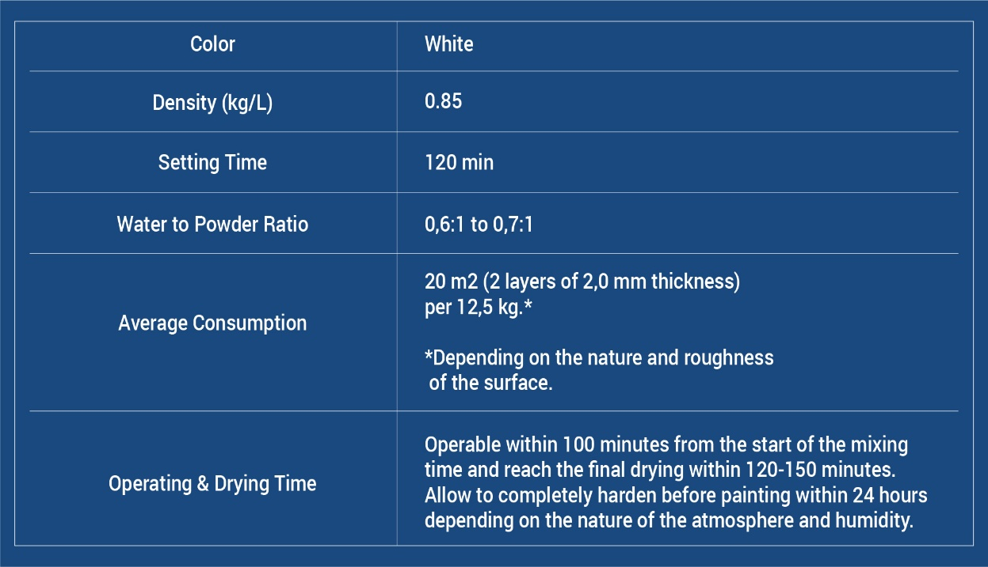
GOHARET SINAI – BRONZE (Séchage rapide)
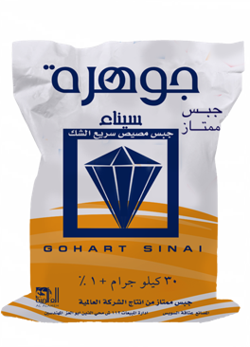
Présentation du produit
Le plâtre Bronze Goharet Sinai est un plâtre blanc. Son séchage rapide permet une production plus rapide, le temps de prise étant réduit, ce qui est idéal pour les chantiers exigeant un rythme de production soutenu. Le Bronze Goharet Sinai offre une excellente maniabilité et une grande facilité d'application, un retrait et un risque de fissuration minimaux, et permet un gain de temps considérable tout en garantissant une finition polie et impeccable.
Applications typiques
Le bronze Goharet Sinai est couramment utilisé pour la création d'éléments architecturaux décoratifs par moulage. Les éléments en plâtre peuvent ensuite être fixés à l'aide d'un enduit de plâtre (plafonds, murs, entrées, etc.) pour obtenir l'effet désiré. Il est également idéal pour la fabrication d'antiquités, de statues, d'œuvres d'art et autres objets similaires. Une application rapide est recommandée compte tenu du temps de travail court.

Réglage de l'heure
Les temps de séchage rapide du Bronze Goharet Sinai sont les suivants :
- Temps de prise initiale : 5 à 8 min
- Temps de prise final : 9 à 15 min
GOHARET SINAI – SAPHIR (Séchage lent)
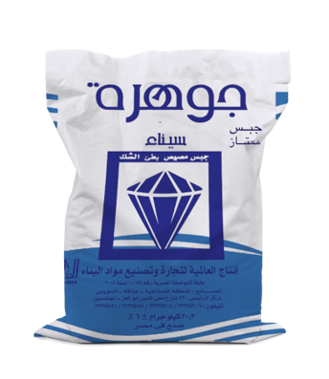
Présentation du produit
Le plâtre Sapphire Goharet Sinai est un plâtre blanc. Son séchage lent permet une production maîtrisée, le temps de prise étant prolongé pour les travaux nécessitant un séchage plus lent afin de couvrir de plus grandes surfaces. Le Sapphire Goharet Sinai offre une excellente maniabilité et une application facile, un retrait et un risque de fissuration réduits, et permet un gain de temps considérable tout en garantissant une finition polie et impeccable.
Applications typiques
Le plâtre de saphir Goharet Sinai est couramment utilisé pour la création d'éléments architecturaux décoratifs par moulage. Les éléments en plâtre peuvent ensuite être fixés à l'aide d'un enduit de plâtre (plafonds, murs, entrées, etc.) pour obtenir l'effet désiré. Il est également idéal pour la fabrication d'antiquités, de statues, d'œuvres d'art et autres objets similaires.
Réglage de l'heure
Les temps de séchage lent standard pour le Sapphire Goharet Sinai sont les suivants :
- Temps de réglage initial : 12 à 15 min
- Temps de prise final : 23 à 29 min
Cependant, le temps de prise de notre plâtre à séchage lent est personnalisable afin de répondre parfaitement à vos besoins de construction. Contactez-nous pour obtenir plus d'informations sur la détermination du temps de prise adapté à vos préférences en matière de plâtre.

MARTEAU
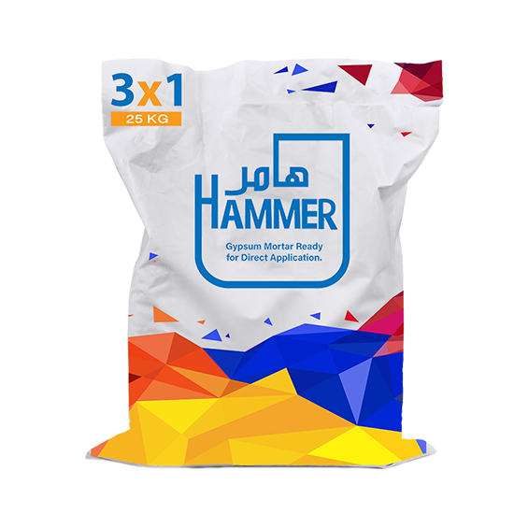
Présentation du produit
Notre mortier de plâtre HAMMER est prêt à l'emploi sur briques sans chape, offrant une surface blanche et lisse jusqu'à 8 cm d'épaisseur par couche. Il peut être peint immédiatement après séchage. Disponible en poudre, le mortier HAMMER se mélange à l'eau pour former une pâte applicable directement sur les murs et les plafonds.
Avantages :
- Excellente maniabilité et rentabilité.
- Aucun rétrécissement ni fissure.
- 50 % plus léger que les alternatives traditionnelles en ciment.
- Résistant à l'humidité, à l'eau et à la pluie.
- Très résistant aux moisissures.
- Excellentes propriétés d'isolation thermique et acoustique.
- Excellentes propriétés de résistance au feu.
- Durable.

Instructions et recommandations :
- Nettoyez la surface de toute poussière en la vaporisant d'eau.
- On verse dans le bol mélangeur de l'eau propre à hauteur de 50 % du poids du mortier HAMMER utilisé.
- Ajouter progressivement le mortier HAMMER à l'eau et laisser tremper pendant 2 minutes.
- Bien mélanger jusqu'à homogénéité complète pour obtenir la concentration appropriée.
- Le mélange est prêt à l'emploi sur toutes les surfaces. L'application manuelle est recommandée pour le remplissage. Un nivellement ultérieur est conseillé pour obtenir une surface lisse, prête à recevoir la peinture.

Spécifications techniques :
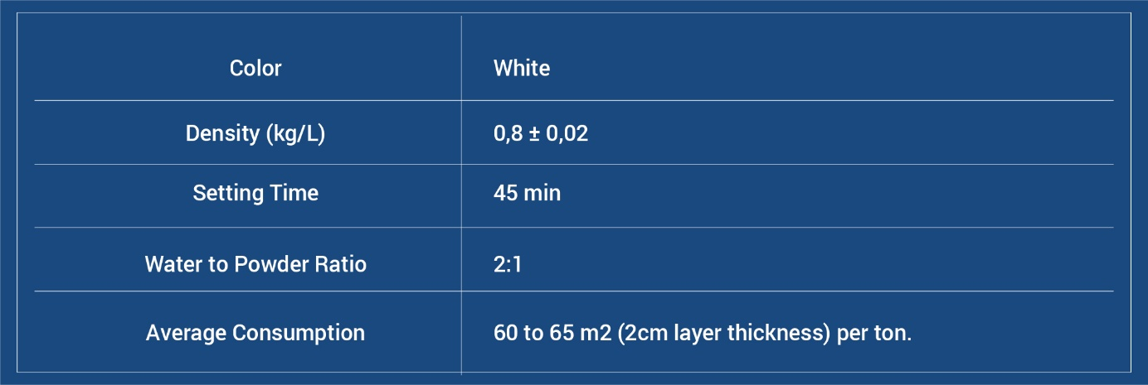

CROCHET

Présentation du produit
Notre pâte de plâtre HOOK est une poudre blanche de haute qualité, prête à l'emploi. Élaborée à partir de matières premières de premier choix, elle est dosée avec précision. Après ajout du pourcentage d'eau propre indiqué, elle durcit et devient lisse, permettant ainsi le traitement de tous types de surfaces en ciment, plâtre et peinture, pour la peinture et la finition. La pâte HOOK ne laisse aucune trace de poussière après application et se caractérise par une forte adhérence aux supports. De plus, elle permet d'atteindre une épaisseur de 2 mm par couche, assurant ainsi la correction des défauts du support.
Avantages :
- Offre un devis clair avec la meilleure couverture, le meilleur traitement et la meilleure dissimulation des défauts de la surface sous-jacente.
- Traitement et mélange rapides, ne nécessite que de l'eau propre.
- Excellente adhérence.
- Aucun rétrécissement ni fissure.
- Haute brillance et durabilité.
- Convient à toutes les surfaces en plâtre, ciment et béton ainsi qu'aux surfaces déjà peintes, en tenant compte des conditions d'installation (telles qu'une bonne préparation de la surface et le nettoyage des isolateurs).
- Convient aux surfaces intérieures et extérieures (isolation par peinture extérieure).
- Sûr et inodore.
- Durable.

Instructions et recommandations :
- Versez la quantité d'eau propre indiquée dans un bol mélangeur propre et ajoutez la poudre progressivement.
- Laisser tremper pendant 2 minutes.
- Bien mélanger jusqu'à homogénéité complète.
- Ne préparez pas plus de produit que ce qui peut être utilisé en deux heures et n'ajoutez pas une autre quantité au reste du mélange précédent.
- Cette pâte, comme les autres, s'applique de préférence sur des surfaces poncées et nettoyées. Il est possible d'isoler la surface avec un fil d'eau ou un revêtement avant de la peindre, selon les préférences du peintre.
- L'ajout de tout autre matériau, notamment d'adhésifs ou de peintures, altère la qualité du produit et modifie les réactions chimiques.
- Conserver dans un endroit sec et couvert.

Spécifications techniques :
